TEHNISKĀ SPECIFIKĀCIJA TS_1503.020 v2
Multifunkcionālais instalācijas testeris
Nr. | Apraksts | Minimāla tehniskā prasība | Piedāvātā produkta konkrētais tehniskais apraksts | Avots | Piezīmes
1 | Vispārīgā informācija
1.1 | Ražotājs (nosaukums, atrašanās vieta) | Norādīt informāciju
1.2 | 1503.020 Multifunkcionālais instalācijas testeris | Norādīt pilnu preces tipa apzīmējumu
1.3 | Parauga piegādes laiks tehniskajai izvērtēšanai (pēc pieprasījuma), darba dienas | 15 darba dienas
2 | Standarti
2.1 | Atbilstība standartam EN61557-10 | Ir
3 | Dokumentācija
3.1 | Jābūt pieejams mērinstrumenta attēls vai paraugs  Mērinstrumenta attēlam jābūt:  - ".jpg" formātā;  - izšķiršanas spēja ne mazāka par 2Mpix;  - ir iespēja redzēt visu mērinstrumentu un izlasīt visus uzrakstus uz tā;  - attēls nav papildināts ar reklāmu. | Ir
3.2 | Oriģinālā lietošanas instrukcija sekojošās valodās | LV vai EN vai RU
4 | Tehniskā informācija
4.1 | Displejs | Ciparu indikācija, krāsains, skārienjūtīgs
4.2 | Gabarītu izmērs | ≤ (30x30x15) cm
4.3 | Svars (pilnai komplektācijai) | ≤ 3 kg
4.4 | Mērīšanas kategorija, atbilstoši standartam EN 61010-1:2011 | CAT IV 300V un CAT III 600V
4.5 | Savienojums ar Windows datoriem, Android planšetdatoriem un viedtālruņiem | Izmantojot Bluetooth
5 | Mērīšanas informācija
5.1 | Cilpa fāze-0 mērīšanas funkcija | Ir
5.1.1 | Precizitāte Cilpa fāze-0 īsslēguma strāvas mērīšanai atbilstoši standartam EN61557-3 | no 0.46Ω līdz 50Ω
5.1.2 | Īsslēguma strāvas mērīšanas precizitāte L-N pie 90A | ≤ ± 6A
 | Īsslēguma strāvas mērīšanas precizitāte L-N pie 4 kA | ≤ ± 0.5 kA
5.1.3 | Pretestības mērīšanas precizitāte pie 0.3 Ω | ≤ ± 0.1 Ω
5.1.4 | Pretestības mērīšanas precizitāte pie 10 Ω | ≤ ± 1.5 Ω
5.2 | Zemējuma pretestības mērīšanas funkcija | Ir
5.2.1 | Mērīšanas diapazons atbilstoši standartam EN61557-5 | no 0.5 Ω līdz 40 Ω
5.2.2 | Testa spriegums sinusoidāls | 125Hz
5.2.3 | Testa spriegums 30V | 30V ± 5V
5.2.4 | Zemējuma mērīšanas funkcijas 3 vadu mērīšanas režīms | Ir
5.2.5 | 3 vadu režīma pretestības mērīšanas precizitāte pie 1 Ω | ≤ ± 0.15 Ω
5.2.6 | 3 vadu režīma pretestības mērīšanas precizitāte pie 4 Ω | ≤ ± 0.25 Ω
5.2.7 | 3 vadu režīma pretestības mērīšanas precizitāte pie 10 Ω | ≤ ± 0.55 Ω
5.2.8 | 3 vadu režīma pretestības mērīšanas precizitāte pie 30 Ω | ≤ ± 2 Ω
5.3 | Zemējuma savienojuma pretestības un potenciālu izlīdzināšanas mērījums | Ir
5.3.1 | Mērījumu diapazons atbilst standartam EN61557-4 | 0.16Ω...400Ω
5.3.2 | Mērījumu precizitāte pie 0.1 Ω | ≤±0.033Ω
5.3.3 | Testa strāva pie R<2 Ω | ≤200mA
5.3.4 | Automātiska polaritātes maiņa | Ir
5.3.5 | Testa vadu pretestības kompensācija | Ir
5.3.6 | Īpatnējās zemējuma pretestības mērīšana | 0...9999kΩ
5.3.7 | Attāluma izvēle | 1..30m
5.3.8 | Iebūvēta palīdzības sistēma | Ir
5.4 | Izolācijas pretestības mērīšanas funkcija | Ir
5.4.1 | Izolācijas pretestības mērīšanas precizitāte pie 2500V DC atbilst standartam EN61557-2 | no 0.2MΩ līdz 1GΩ
5.4.2 | Izejas spriegums | 3 režīmi: 500V/1000V/2500V
5.4.3 | Pretestības mērīšanas funkcija- jābūt iespējai nomērīt 0.2MΩ ar precizitāti 2500V režīmā | ≤ ±0.05MΩ
5.4.4 | Pretestības mērīšanas funkcija- jābūt iespējai nomērīt 1.00GΩ ar precizitāti 2500V režīmā | ≤ ±0.1GΩ
5.4.5 | Izolācijas mērīšanas funkcija 3, 4, 5 vadu kabeļiem (pieļaujams ar komplektā esošu ārējo adapteri) | Ir
5.4.6 | RCD atslēgšanās tests un atslēgšanās laika mērīšana atbilstot standartam EN61557-6 | Ir
5.5 | Sprieguma mērīšanas funkcija AC | 0-500V
5.5.1 | Sprieguma mērīšana veids | True RMS
5.6 | Frekvences mērīšanas funkcija | 40-60Hz
5.7 | Fāzu secības noteikšanas funkcija atbilst standartam EN61557-7 | Ir
6 | Vides nosacījumi
6.1 | Minimāla darba temperatūra | ≤ 0ºC
6.2 | Maksimāla darba temperatūra | ≥ +40ºC
6.3 | Aizsardzības klase ne mazāk kā | IP40
7 | Obligātā komplektācija
7.1 | Transportēšanas soma, mīksta vai cieta | Ir
7.2 | Pieslēguma vadu garums zemējuma pretestības mērīšanai. | ≥50m
7.3 | Spailes un zemējuma stieņi. | Ir
7.4 | Spole mērīšanas vadu satīšanai | Ir
7.5 | Krokodilspailes saderīgas ar pieslēguma vadiem | Ir
7.6 | USB un RS232 kabelis | Ir
7.7 | Programmatūra protokolu drukāšanai | Ir
7.8 | Iebūvēts lādētājs vai uzlādējamas baterijas | Ir
7.9 | Izolācijas mērīšanas adapteris 3, 4, 5 vadu kabeļiem | Ir
7.10 | Kabelis ar EURO spraudni mērīšanai 230V kontaktligzdā | Ir
7.11 | Obligātajai komplektācijai jābūt saderīgai ar mēraparātu | Ir

Attēlam ir informatīvs raksturs

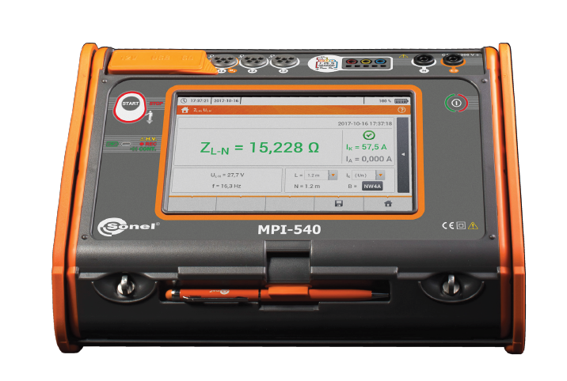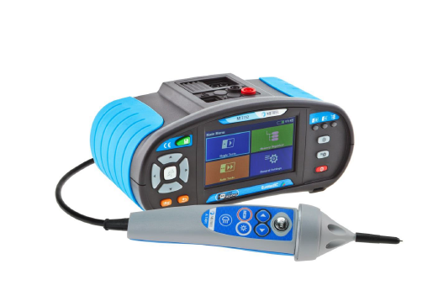

Precīzs avots, kur atspoguļota tehniskā informācija (instrukcijas nosaukums un lapaspuse)
AS “Sadales tīkls” materiālu kategorijas nosaukums un numurs

